SOSIALISASI HELPDKESK BARU
PESERTA
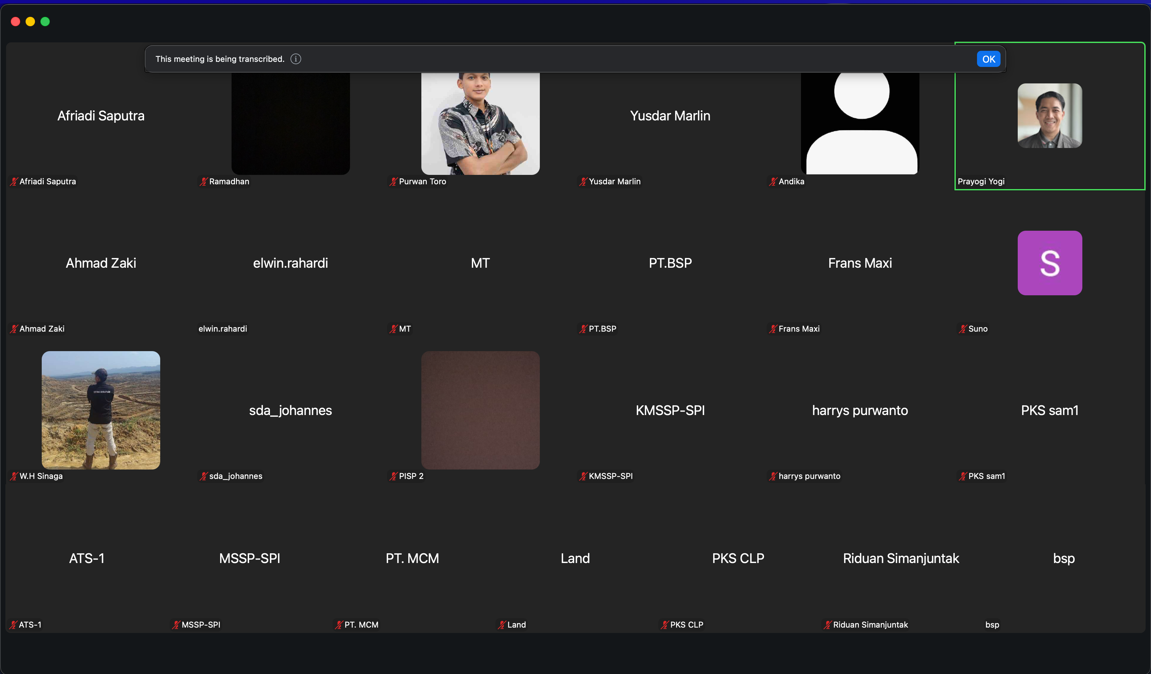
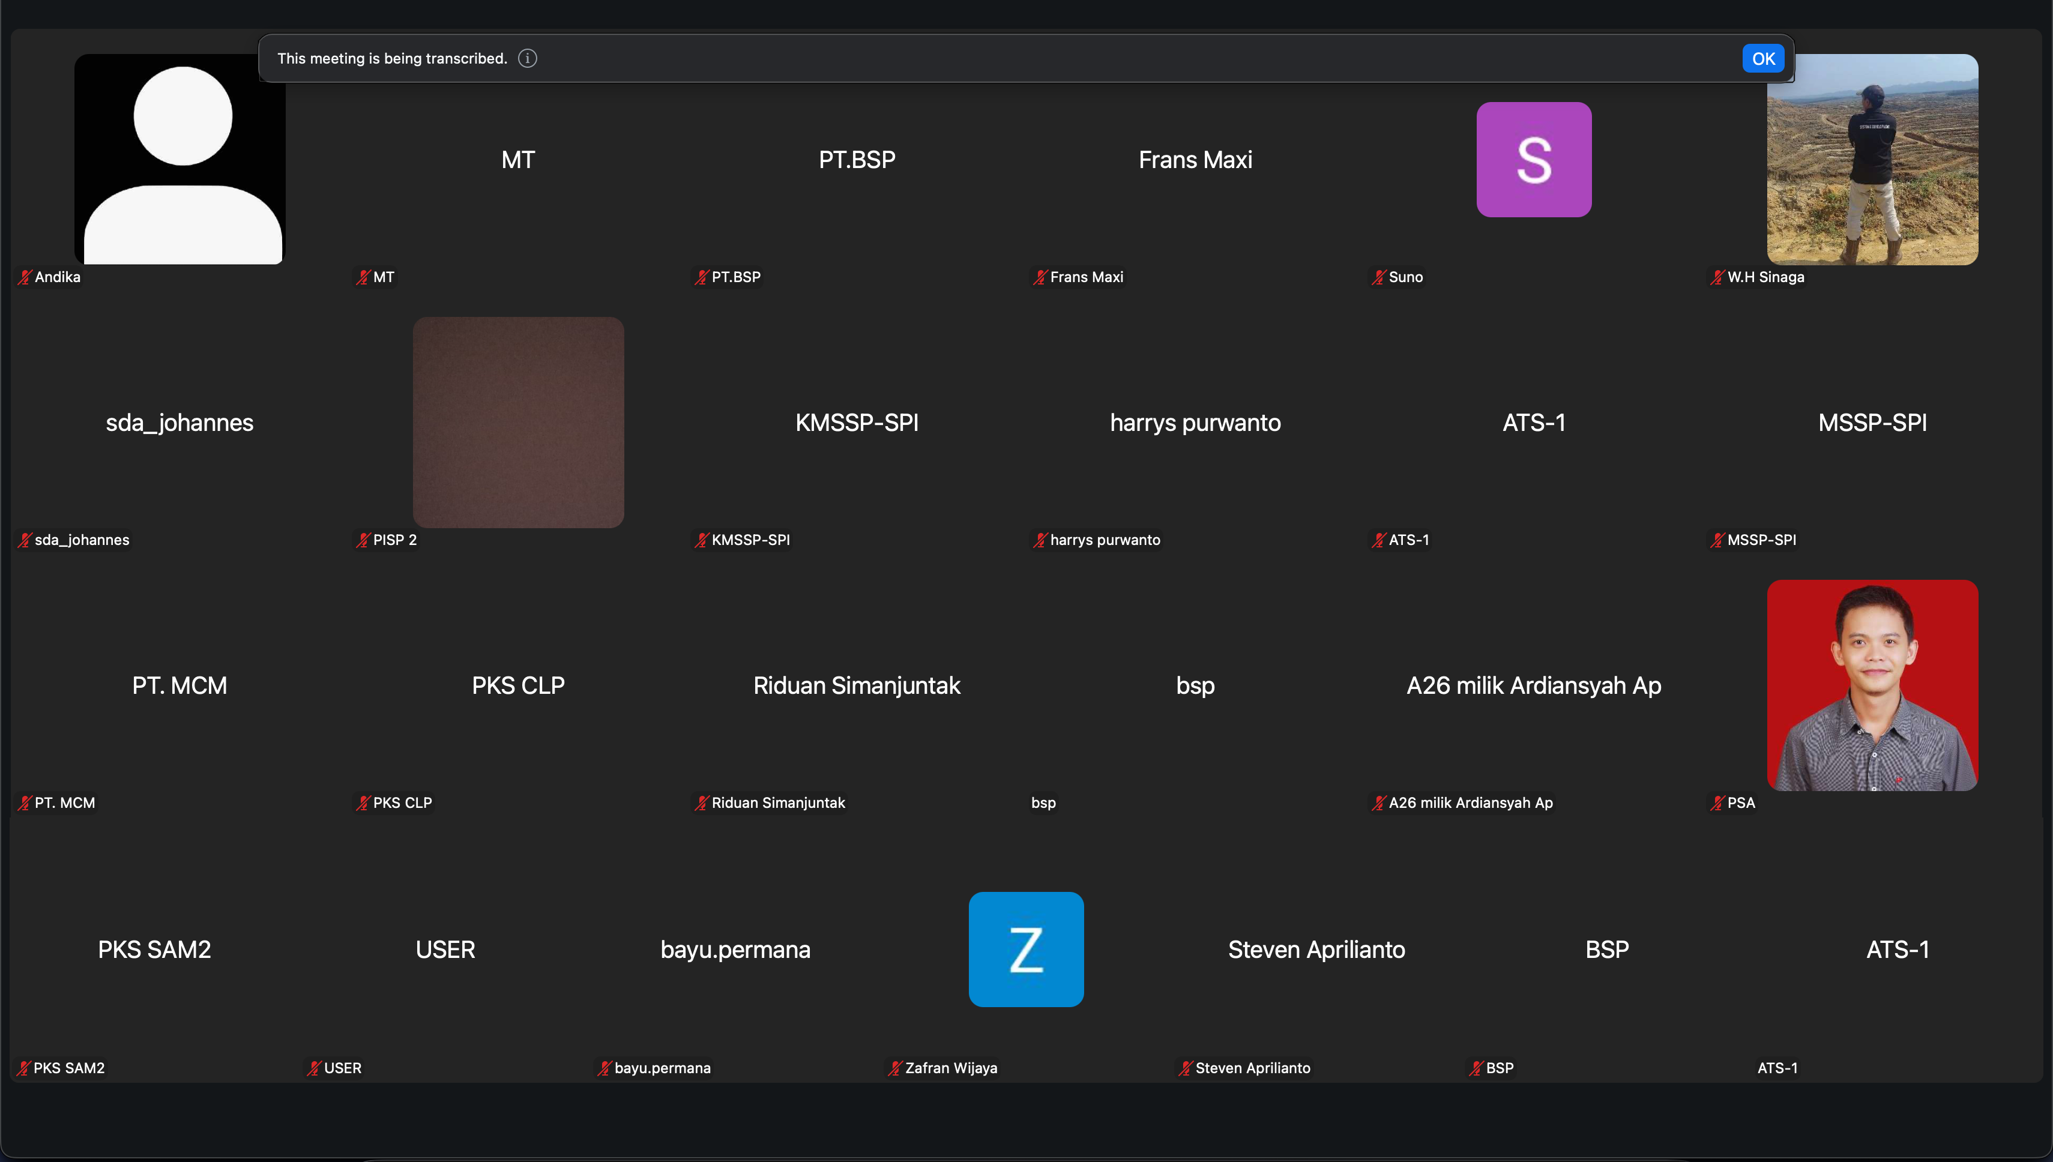

Materi hari ini ada sosialisasi workflwo utnuk tiket helpdesk untuk perubahan workflwo dari ktu ke agronomi jadi nya ktu ke it atau kerani ke ktu lalu ke it

masalah utama nya saat ini handle ribuan tiket tapi 50% nya repetitif, yang sebenarnya itu bisa di selesaikan di sisi user, utnuk zuny susah di kebangkan karn menggunakan framwork perl, kalau dari sisi sistem yang harunya udah solve masih mucul secara terus menerus

tujuan utama adalah untuk merekap dan meng evaluasi

perbaha layer utama jadi kasie pims

Kebuthan agar memudahkan
- deploy apk nya ke playstore agar bsia di download

note :
- cek akun pak andika karena belum ada di portal master
- ada wokrflow dari kasie langsung ke hr coorporate( request bu wiwi hrd)
- ada perubahan kasie jadi kasie pims lalu user user requestor nya itu jadi ktu/kasie
- lalu kalau di kalimatan tidak ada ktu/kasie ada nya kp

Pertanyaan dari user
- kalau akun yang udah ada apakah masih perlu daftar ?
- kalau requestor nya bisa langsung dari kasie pims ?
- beda dari helpdek kalau close usernya harus close sendiri, beda dengan znuny yang bisa di close langsung
- apakah lampiran nya mandatory
- apakah portal master itu sinkron dari pro int (karena proint itu update nya bulanan jadinya lambat)
- kalau misalnya hrd kadir/ hr coorporate ? ( jadi secara optironal tidak perlu) jadi kalau maslah upah ke hr coorpaortae tapi kalau database cukup di hr kandir jadi kalau bisa di aksie pims itu bisa pilih itu hr kandir / hr coorporate

saran :
- kalau tidak ada lampiran pendukung harus di tolak oleh kasie pims
- apakah ada cara agar perubahan approval itu di buat singkorn agar tidak update berkali kali (untuk mengurangi tiket perubahan approval) (bu wiwi hrd)

